构建数据库0826
Database=仓库，存放数据，可文字化字符化的数据。
关系型（结构化查询语言）
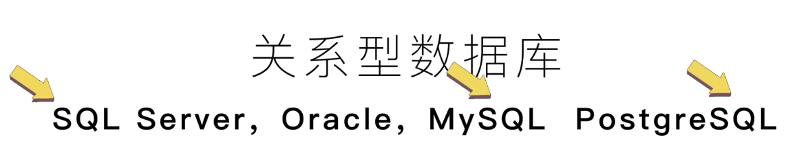非关系型
不同数据类型要设定不同的schema（创建数据的模版）

